ПЛАН ЗАСТРОЙКИ
по компетенции «Работы на токарных универсальных станках»
Регионального чемпионата по профессиональному мастерству «Профессионалы» в 2024 г.

2024 г.

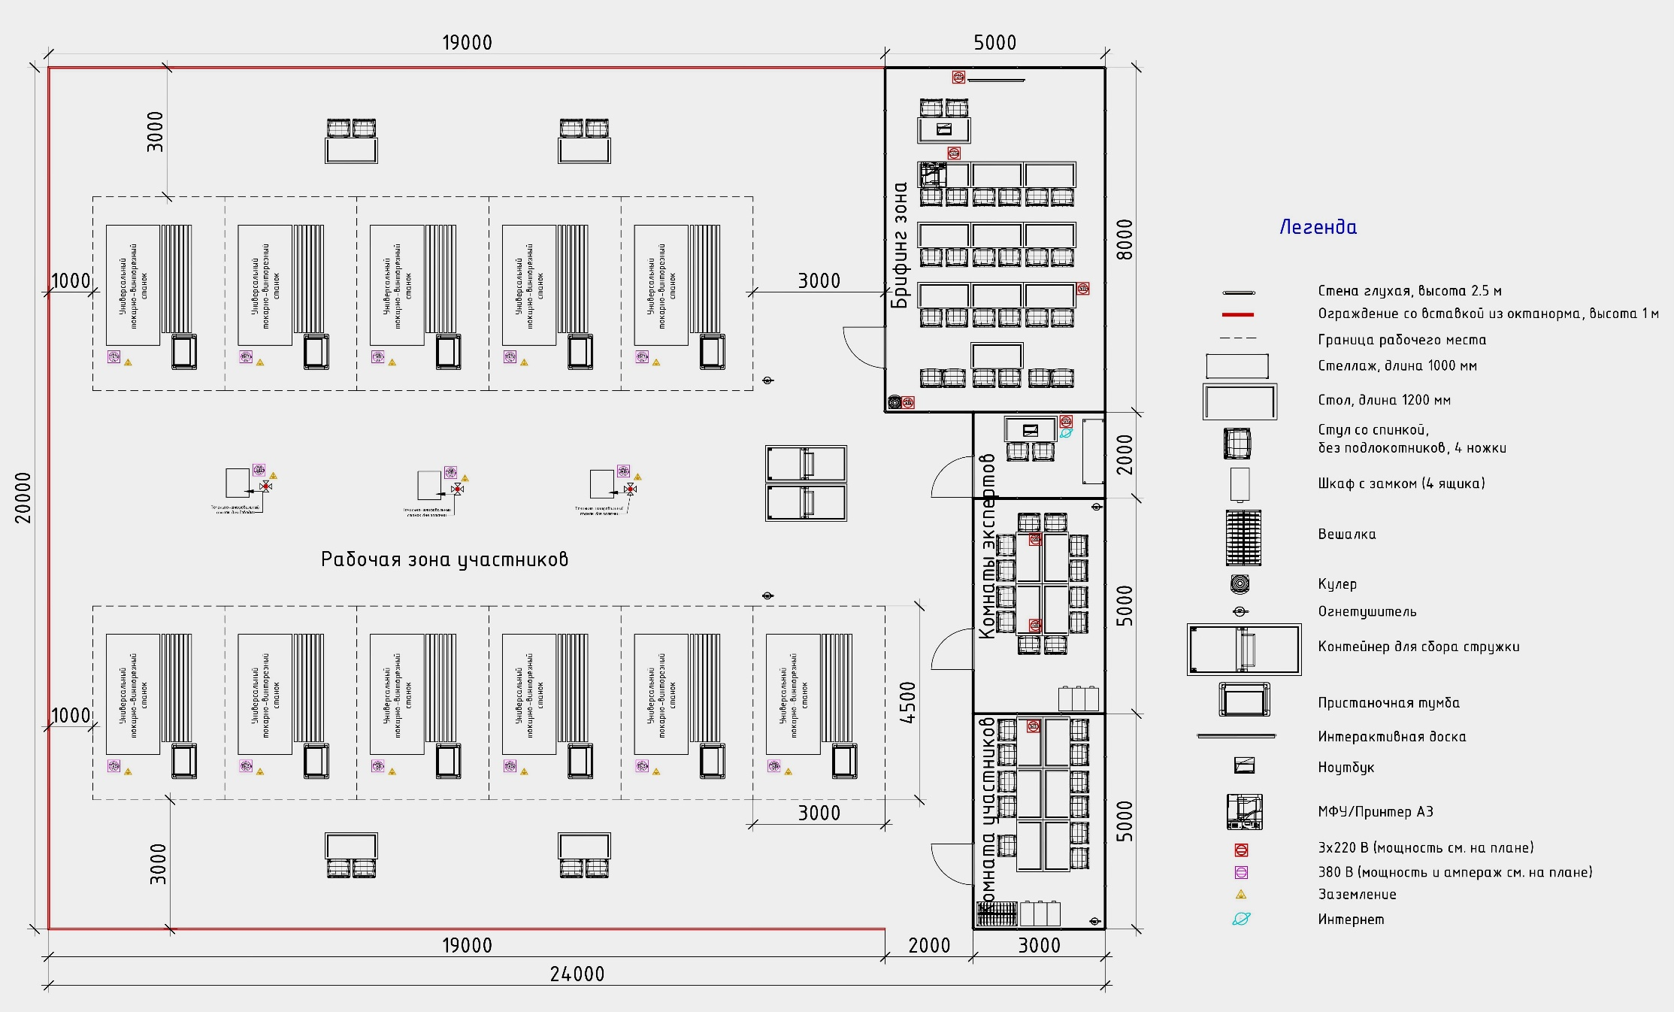

Комната участников, комната экспертов, главного эксперта могут находиться в другом помещении, за пределами конкурсной площадки в шаговой доступности.

